**24° Rally Matematico Transalpino, seconda prova**

***Titolo Categorie Origine Ambiti***

|  |  |  |  |  |  |  |  |  |  |  |  |
| --- | --- | --- | --- | --- | --- | --- | --- | --- | --- | --- | --- |
| 1 | **Una corsa mattutina** | 3 | 4 |  |  |  |  |  |  | FC | Durata di un percorso di 10 giri di pista al ritmo di 4 giri in ½ h |
| 2 | **La griglia di Max (I)** | 3 | 4 |  |  |  |  |  |  | LY | Inserire in una griglia quadrata 4×4 tre rettangoli 2×1 |
| 3 | **Torri sempre più alte** | 3 | 4 |  |  |  |  |  |  | RZ | Progressione geometrica di ragione 2 |
| 4 | **Pulce sapiente** | 3 | 4 | 5 |  |  |  |  |  | lg-fj | Numeri naturali ottenuti da una sequenza di due operazioni (+ e -) |
| 5 | **Le biglie di Arturo** | 3 | 4 | 5 |  |  |  |  |  | SI | Ricerca di tre numeri interi verificanti determinate relazioni |
| 6 | **La torta alla frutta** |  | 4 | 5 | 6 | 7 |  |  |  | RMT | Numero di settori uguali che suddividono un cerchio |
| 7 | **Ceste di frutta (I)** |  |  | 5 | 6 | 7 |  |  |  | LY | Addizionare i 2/3 e i 3/5 di 30 |
| 8 | **La griglia di Max (II)** |  |  | 5 | 6 | 7 |  |  |  | GTCP | Inserire 6 rettangoli di dimensioni diverse in una griglia quadrata 6×6 |
| 9 | **La squadra di pallavolo** |  |  | 5 | 6 | 7 | 8 |  |  | PR | Determinare 6 divisori di 36 soddisfacenti determinate condizioni |
| 10 | **Gara di pesca** |  |  | 5 | 6 | 7 | 8 |  |  | SI | Ricerca di tre numeri interi che verificano determinate relazioni |
| 11 | **La porcilaia** |  |  |  | 6 | 7 | 8 |  |  | FC | Individuazione dei punti interni ad una linea chiusa aventi distanza da 7 punti fissati, superiore ad una distanza data |
| 12 | **Scale** |  |  |  |  | 7 | 8 | 9 |  | SI | Posizione di una figura in una successione regolare di figure piane |
| 13 | **Ceste di frutta (II)** |  |  |  |  |  | 8 | 9 | 10 | SI | Ricerca di un numero per cui la somma della metà e di un terzo sia 60 |
| 14 | **La crema da spalmare** |  |  |  |  |  | 8 | 9 | 10 | FC | Scelta più vantaggiosa fra tre possibili per l’acquisto di un prodotto |
| 15 | **Un rettangolo in pezzi** |  |  |  |  |  | 8 | 9 | 10 | AO | Dimensioni di un rettangolo in cui sono disposti 6 pezzi identici a forma di “L” |
| 16 | **Una domenica in bicicletta** |  |  |  |  |  |  | 9 | 10 | PR | Calcolo di lunghezza e tempo di percorrenza di una pista ciclabile |
| 17 | **Le quattro circonferenze** |  |  |  |  |  |  | 9 | 10 | Gr 00 | Differenza di raggi in coppie di circonferenze concentriche aventi differenza di lunghezze costante |
| 18 | **Triangoli bizzarri** |  |  |  |  |  |  | 9 | 10 | LUX | Esistenza o meno di un triangolo equilatero con perimetro e area espressi dallo stesso numero intero |
| 19 | **Mattonelle d’oro** |  |  |  |  |  |  |  | 10 | PR | Minimizzare l’area di due figure piane contenute in una terza |

I problemi del RMT sono protetti da diritti di autore.

Per un'utilizzazione in classe deve essere indicata la provenienza del problema inserendo la dicitura "©ARMT".

Per un'utilizzazione commerciale, ci si può mettere in contatto con i coordinatori internazionali attraverso il sito Internet dell'associazione del Rally Matematico Transalpino (http://www.armtint.org).

**1. UNA CORSA MATTUTINA** (Cat. 3, 4)

Ogni mattina Giovanna si allena a correre nella pista di atletica del suo paese.

In mezz’ora percorre sempre 4 giri di pista.

Domani Giovanna vuole percorrere 10 giri di pista correndo con lo stesso ritmo.

Quanto tempo impiegherà?

Spiegate come avete trovato la risposta.

ANALISI a priori

Compito matematico

Trovare il tempo di percorrenza di 10 giri di una pista di atletica al ritmo di 4 giri di pista ogni mezz’ora.

Analisi del compito

- Comprendere che “con lo stesso ritmo” significa che in mezz’ora Giovanna percorre sempre 4. giri della pista.

- Dedurre che 2 giri di pista vengono percorsi in un quarto d’ora (metà di mezz’ora).

- Osservare che 10 giri = 4giri + 4 giri + 2 giri e che di conseguenza il tempo necessario per percorrerli sarà dato da ½ h + ½ h + ¼ h cioè un’ora e un quarto (o un’ora e 15 minuti oppure 75 minuti).

Oppure

- Effettuare la decomposizione 10 = 2×4 + 2 e considerare che il tempo per percorrere 10 giri di pista si decompone nello stesso modo, cioè 2 mezze ore più la metà di mezz’ora, cioè 1 h e un quarto.

Attribuzione dei punteggi

4 Risposta corretta (un’ora e un quarto, oppure 1 h e 15 min. oppure 75 min.) con spiegazione

3 Risposta corretta senza spiegazione

2 Risposta errata ma decomposizione corretta di 10, legata a un ragionamento sul tempo

1 Inizio di ragionamento

0 Incomprensione del problema

Livello: 3, 4

Origine: Franche-Comté

**2. LA GRIGLIA DI MAX (I)** (Cat. 3, 4)

|  |  |
| --- | --- |
| Nella griglia qui accanto, Max ha sistemato tre rettangoli rispettando queste consegne:  - ciascun rettangolo occupa esattamente due caselle della griglia;  - i rettangoli non si toccano tra loro;  - in ciascuna riga il numero di caselle occupate dai rettangoli è quello scritto a destra;  - in ciascuna colonna il numero di caselle occupate dai rettangoli è quello scritto in basso. |  |

Max ha disegnato una nuova griglia con altri numeri a destra e in basso:

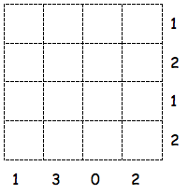

Disegnate tre rettangoli in questa nuova griglia in modo che siano rispettate tutte le consegne.

Analisi a priori

Compito matematico

Inserire in una griglia quadrata 4×4 tre rettangoli 2×1 rispettando condizioni sulla loro disposizione e sul numero di caselle da essi occupate in ciascuna riga e colonna.

Analisi del compito

- Comprendere i dati del problema: la forma della griglia, il numero e le dimensioni dei rettangoli.

- Comprendere che occorre inserire nel quadrato bianco i tre rettangoli in orizzontale o in verticale senza sovrapposizioni e rispettando il vincolo di non avere punti in comune.

- Comprendere il significato dei numeri riportati alla fine di ogni riga e di ogni colonna: numero di caselle occupate in ogni riga e in ogni colonna.

- Ritagliare, o disegnare, i tre rettangoli e cercare di sistemarli nella griglia in modo che verifichino i vincoli dell’enunciato.

Oppure

- Procedere per tentativi organizzati:

- Nella colonna “0” non ci sono caselle occupate; nella colonna “3” ci deve essere un rettangolo in verticale e uno in orizzontale; quello orizzontale deve essere o nella seconda o nella quarta riga; arrivare per esclusione a posizionare due rettangoli:

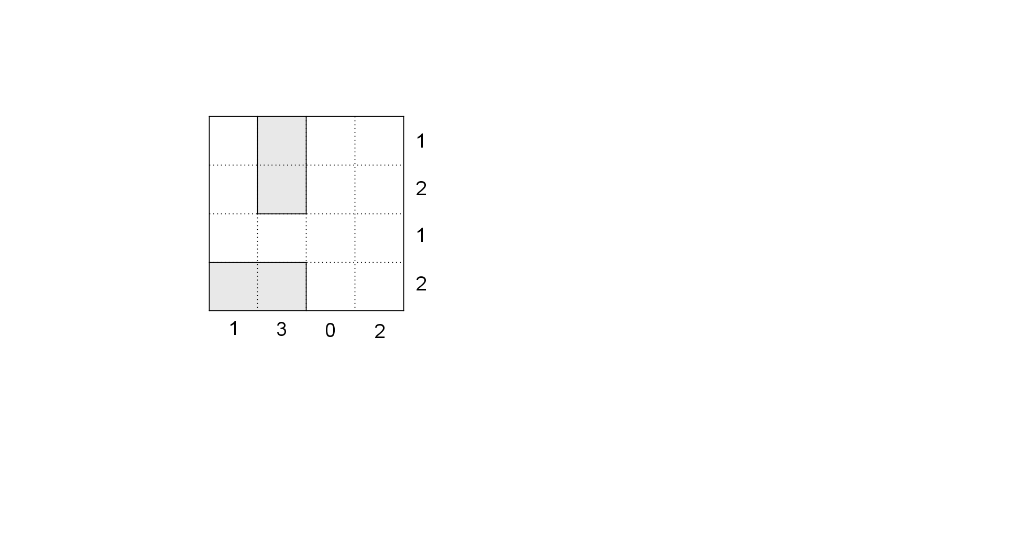

- Procedere per esclusione a posizionare il terzo rettangolo nella quarta colonna. Si arriva all’unica soluzione:

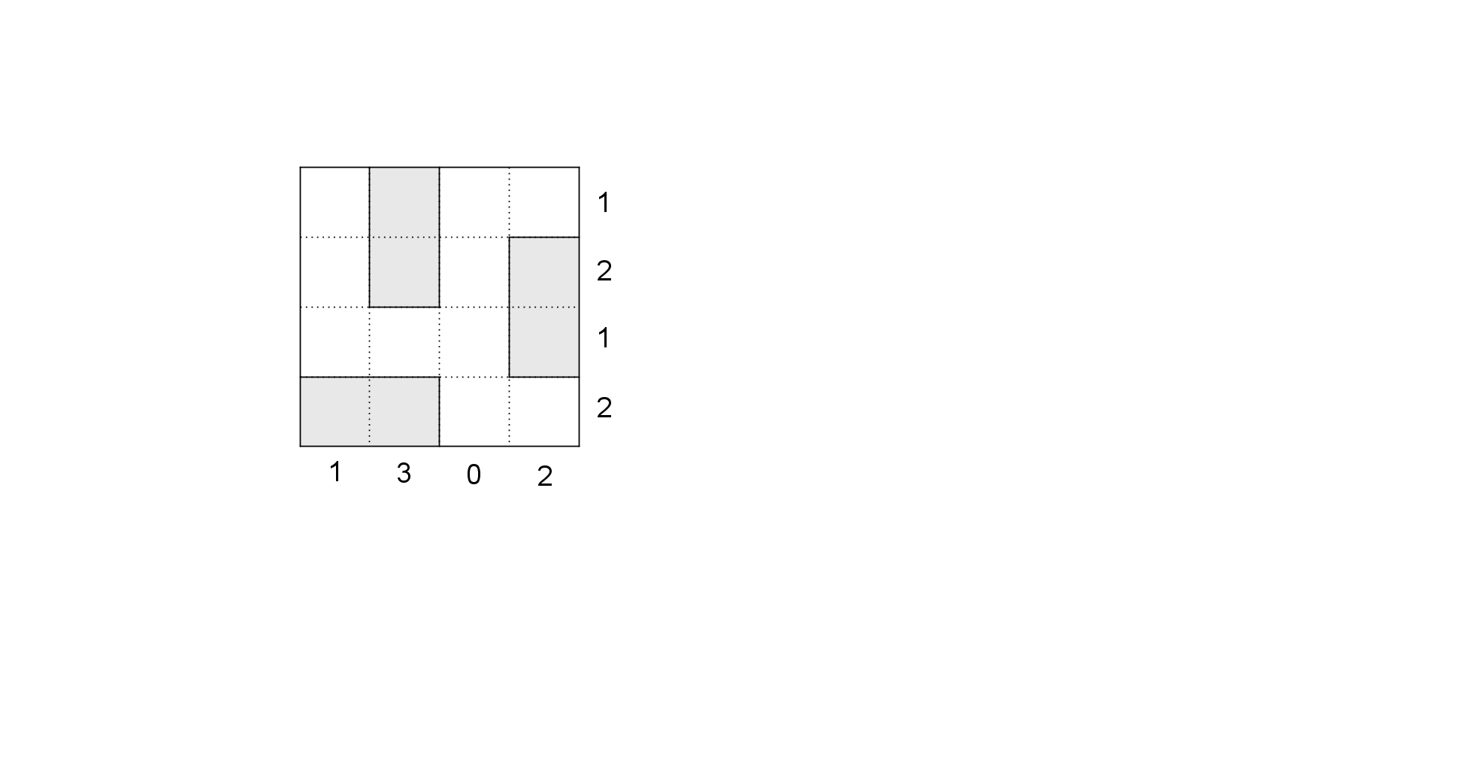

Attribuzione dei punteggi

4 Griglia correttamente completata con i 3 rettangoli

3 Risposta errata (con due rettangoli che si toccano), ma che rispetti tutti i vincoli numerici

2 Risposta errata, dovuta al mancato rispetto solo di due vincoli numerici

1 Inizio di ricerca

0 Incomprensione del problema

**Livello**: 3, 4

**Origine**: Lyon

**3. TORRI SEMPRE PIÙ ALTE** (Cat. 3, 4)

Luca ha tanti cubi e vuole costruire 6 torri mettendo i cubi uno sopra l’altro.

Per costruire la prima torre, Luca utilizza un solo cubo.

Per costruire la seconda torre, utilizza due cubi.

Per costruire la terza torre, utilizza il doppio del numero di cubi che ha utilizzato per costruire la seconda.

E continua così raddoppiando ogni volta il numero di cubi utilizzati per la torre precedente.

Quanti cubi dovrà utilizzare Luca per costruire le sue sei torri?

Mostrate come avete fatto per trovare la vostra risposta.

ANALISI a priori

Compito matematico

In un contesto di costruzione di torri, calcolare la somma dei sei primi termini di una progressione geometrica di ragione 2 e il cui primo termine è 1.

Analisi del compito

- Sapere che cos’è il doppio di un numero e comprendere che, per ogni nuova torre costruita, si utilizza il doppio del numero di cubi utilizzati per la precedente.

- Procedura basata su un disegno:

- Disegnare o schematizzare le 6 torri, contare o calcolare i cubi utilizzati per ogni torre e fare la somma o contare tutti i cubi uno ad uno e ottenere 63.

- Procedura numerica:

- Calcolare il numero di cubi utilizzati per ciascuna torre e addizionarli: 1 + 2 + 4 + 8 + 16 + 32 = 63.

Attribuzione dei punteggi

4 Risposta corretta (63) con spiegazioni complete (sequenza dei calcoli effettuati con specificazione del numero di cubi utilizzati per ogni torre, o disegno o schema delle torri con spiegazione del modo in cui è stato determinato il numero di cubi: ad esempio, “abbiamo contato tutti i cubi” o scrittura del numero di cubi contenuti in ciascuna torre e somma di questi numeri)

3 Risposta corretta con spiegazioni incomplete (disegno o schema impreciso)

2 Determinazione esatta del numero di cubi utilizzati in ciascuna torre con spiegazione di come sono stati trovati ma non effettuata la somma o commesso un errore di calcolo

1 Inizio di ragionamento corretto: disegno esatto almeno delle prime 4 torri o scrittura del numero di cubi utilizzati almeno per le prime 4 torri

0 Incomprensione del problema

Livello: 3, 4

Origine: Rozzano

**4. PULCE SAPIENTE** (Cat. 3, 4, 5)

Una pulce sapiente si sposta con regolarità sul suo nastro dei numeri.

La figura qui sotto rappresenta l’inizio del nastro dei numeri della pulce sapiente.



La pulce parte dalla casella 0, fa un salto in avanti di 9 caselle (e si trova dunque sulla casella 9), poi fa un salto indietro di 5 caselle (e si trova sulla casella 4), poi fa di nuovo un salto in avanti di 9 caselle, poi un salto indietro di 5 caselle e così di seguito.

Si ferma quando raggiunge o supera la casella 100.

Quanti salti ha fatto la pulce per raggiungere o superare la casella 100?

Mostrate come avete trovato la vostra risposta.

analisi a priori

Compito matematico

Trovare i numeri di una sequenza di due operazioni, un’addizione di 9 seguita da una sottrazione di 5, che permette di arrivare a 101 partendo da 0.

Analisi del compito

- Capire le regole di spostamento della pulce: un salto di 9 caselle a partire da 0 fa raggiungere alla pulce la casella 9, poi un salto di 5 caselle indietro la fa tornare alla casella 4, poi il salto successivo la fa arrivare sulla casella 13, …

- Tramite manipolazione e spostamenti effettivi: disegnare il nastro fino a 100 e seguirvi gli spostamenti della pulce o indicarli e contare i salti.

Oppure, tramite la scrittura di tutti i numeri delle caselle successive di passaggio della pulce: 0; 9; 4; 13; 8; 17; 12; 21;16; 25; … 80; 89; 84; 93; 88; 97; 92; 101 e tramite conteggio, constatare che 101 corrisponde al 24° salto di 9 in avanti o al 47° salto in totale (23 salti indietro e 24 in avanti).

Oppure: per deduzione e/o con operazioni aritmetiche a partire dai numeri delle prime caselle, osservare che i numeri di ordine dispari della successione precedente 9; 13; 17; 21**; ...** sono in progressione aritmetica di ragione 4 a partire da 9 o che quelli di ordine pari 0; 4; 8; 12; 16**; ...** sono i multipli di 4. Si può per esempio cogliere che i numeri 80, 84, 88, 92, 96, 100 saranno rispettivamente il 20°, 21°, 22°, 23°, 24° e 25° multiplo di 4, e che se si aggiunge 9 a ciascuno di essi, si arriverà per la prima volta a raggiungere 100 e superarlo (si arriva a 101) da 92, che è il 23° multiplo di 4. Dedurne che il salto seguente, sarà il 24o salto di 9 in avanti e il 47° salto totale (23 + 24 = 47).

Attribuzione dei punteggi

4 La risposta corretta: 47 salti con il dettaglio della procedura (disegno completo del nastro con indicati i passaggi sulle caselle o lista dei numeri di passaggio fino a 101, oppure operazioni effettuate e conteggi)

3 La risposta corretta: 47 salti con procedura non dettagliata o incompleta (“abbiamo contato i salti sul nastro” o inizio dell’elenco dei numeri di passaggio, …)

oppure procedura dettagliata, ma un errore di conteggio (46 o 48 salti)

2 La risposta corretta: 47 salti senza alcuna spiegazione

oppure 24 salti di 9 in avanti, con dettagli

oppure risposta errata: “50 salti” citando esplicitamente che, dopo aver ottenuto 101 al 47° salto, occorre ancora passare per 96 e 105 per arrivare esattamente su 100 al 50° salto (si è solo confuso “raggiungere” la casella 100 con “raggiungere o superare” tale casella)

1 Risposta errata: 50 salti dovuti ad una semplice divisione di 100 per 4 per determinare il numero di “periodi”, senza tener conto dello “spostamento” dei salti in avanti

oppure risposta errata: “25 salti” in avanti, con i dettagli dei salti che portano esattamente sulla casella 100

0 Incomprensione del problema

Livelli: 3, 4, 5

Origine: lg e fj

**5. LE BIGLIE DI ARTURO** (Cat. 3, 4, 5, 6)

Arturo ha l’abitudine di riporre le sue biglie in scatole di due tipi diversi:

Description : Schermata 2016-01-16 alle 19

Mette sempre lo stesso numero di biglie in ogni scatola bianca e mette sempre lo stesso numero di biglie in ogni scatola nera.

Lunedì, Arturo mostra queste scatole bianche a Filippo e gli dice: *"In queste scatole, ci sono in tutto 42 biglie".*

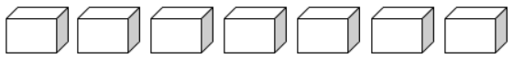

Martedì, Arturo mostra queste altre scatole a Filippo e gli dice: *"In queste scatole, ci sono in tutto 30 biglie"*.

Description : Schermata 2016-01-16 alle 19

Mercoledì, Arturo mostra ancora scatole a Filippo e gli domanda: *"In queste scatole, quante biglie ci sono in tutto?"*.

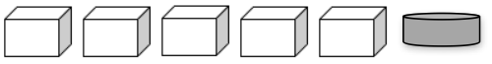

Quante biglie ci sono in tutto nelle scatole di Arturo, mercoledì?

Spiegate come avete trovato la vostra risposta.

ANALISI a priori

Compito matematico

Trovare il numero di biglie contenute in 5 scatole cubiche e in una scatola cilindrica, sapendo che ce ne sono 42 in 7 scatole cubiche e 30 in 3 scatole cubiche e in 3 scatole cilindriche (le scatole di uno stesso tipo contengono tutte lo stesso numero di biglie).

Analisi del compito

- Comprendere che ci sono 2 tipi di quantità che corrispondono a 2 tipi di scatole.

- Comprendere che bisogna determinare il numero di biglie per ciascun tipo di scatola.

- Utilizzare una strategia deduttiva:

- Dedurre dall’informazione di lunedì che “ogni scatola bianca contiene 6 biglie” (a).

- Dedurre dall’informazione di martedì e da (a) che “ciascuna scatola nera contiene 4 biglie” (b).

- Dedurre da (a) e (b) il numero di biglie del mercoledì (34 biglie).

Oppure, utilizzare una strategia per errori e aggiustamenti, in particolare per trovare il numero di biglie della scatola nera.

Attribuzione dei punteggi

4 Risposta corretta (34 biglie) con spiegazioni complete del modo di procedere (dettaglio dei calcoli, oppure spiegazioni che fanno capire quali calcoli sono stati eseguiti)

3 Risposta corretta con spiegazioni incomplete (per esempio, una tappa non spiegata)

2 Ragionamento corretto, ma risposta errata dovuta ad un errore di calcolo

oppure risposta corretta senza spiegazioni

1 Inizio corretto di ricerca (calcolato il numero di biglie contenute in una scatola bianca)

0 Incomprensione del problema

Livello: 3, 4, 5, 6 Origine: Gruppo Calcolo e Proporzionalità (adattamento del problema *Il robot Arturo*, 20.II.2)

**6. LA TORTA ALLA FRUTTA** (Cat. 4, 5, 6, 7)

Paola ha invitato i suoi amici per festeggiare il suo compleanno.

Il papà le ha preparato una squisita torta di frutta e, per accontentare tutti, l’ha tagliata in fette, della stessa grandezza e con lo stesso numero di frutti su ciascuna fetta.

Quando la festa è finita, Paola vede che è rimasta una sola fetta di torta. Su questa fetta conta 17 frutti ed esclama: *“ Hai utilizzato davvero molti frutti per fare la torta, papà!”*

Questa figura rappresenta la fetta di torta, posata sul tavolo, vista dall'alto:

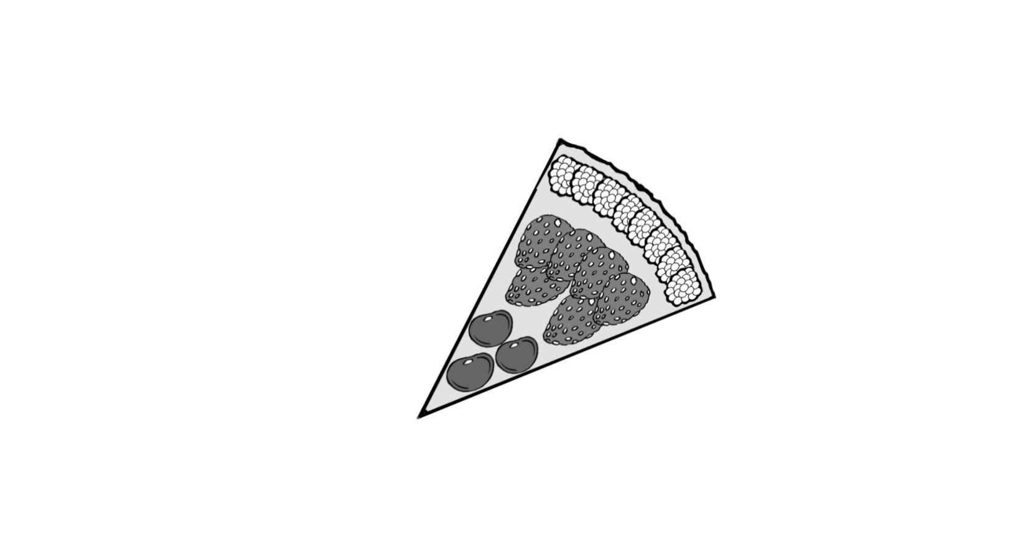

Quanti frutti ha utilizzato in tutto il papà di Paola per decorare l’intera torta?

Spiegate come avete trovato la vostra risposta.

ANALISI A PRIORI

Compito matematico

Determinare il numero di settori circolari congruenti in cui è stato diviso un cerchio, a partire dal disegno di un settore (il cui angolo misura 40°), per trovare il numero totale di oggetti disposti sul cerchio, sapendo che in ogni settore ce ne sono 17.

Analisi del compito

- Immaginare la torta e capire che è stata tagliata a fette tutte uguali, della stessa forma, della stessa grandezza e con lo stesso numero di frutti, e che le fette stanno una accanto all’altra, cioè due fette vicine hanno un “lato” in comune.

- Comprendere che per determinare il numero di tutti i frutti utilizzati occorre ricostruire l’intera torta, in modo da individuare il numero delle fette in cui la torta è stata tagliata.

Per ricostruire la torta, si può procedere in più modi:

- ritagliare una fetta uguale a quella assegnata (o da un’altra copia del testo o da un foglio di carta trasparente), affiancarla alla fetta assegnata, segnarne il contorno e continuare ad affiancare la fetta al disegno che via via si ottiene, fino a completare tutta la torta. Contare il numero delle fette riportate (9).

Oppure: a partire da una fetta, disegnarne accanto una uguale piegando il foglio lungo un lato della prima fetta e tracciando l’altro lato per trasparenza e continuare così di seguito.

Oppure: tracciare un cerchio avente come centro la «punta» della fetta di torta e come raggio il “lato” della stessa fetta; riportare l’arco, o la corda, o l’angolo al centro; contare il numero di archi, di corde o di settori.

Oppure: misurare con il goniometro l’ampiezza angolare della fetta (40°) e determinare il numero delle fette con il seguente calcolo 360 : 40 = 9.

È possibile anche che le fette uguali siano disegnate “ad occhio”, ma questa procedura ha poche possibilità di portare alla determinazione del numero giusto di fette.

- Moltiplicare il numero dei frutti di una fetta (17) per il numero delle fette (9): 17 × 9 = 153.

Attribuzione dei punteggi

4 Risposta corretta (153 frutti) con spiegazione chiara del ragionamento per la determinazione del numero delle fette (disegno o calcolo) e con conteggioocalcolo del numero di frutti

3 Risposta errata per il numero dei frutti dovuta a un errore di calcolo, ma determinazione corretta del numero delle fette con spiegazione chiara

oppure risposta che separa il numero di frutti (27 ciliegie, 54 fragole e 72 lamponi), con determinazione corretta del numero delle fette con spiegazione chiara

2 Risposta corretta con il solo calcolo del numero di frutti

oppure determinazione corretta del numero delle fette con spiegazione, ma senza il numero dei frutti

oppure risposta “136 frutti” oppure “170 frutti”, corrispondenti rispettivamente a 8 o a 10 fette, dovute a un disegno impreciso

1 Risposta “136 frutti” o “170 frutti”, senza disegno né spiegazione

oppure inizio del disegno delle fette mancanti con una delle procedure indicate (non “ad occhio”), che mostra comprensione del problema

0 Incomprensione del problema

**Livello**: 4, 5, 6, 7

Origine: Bourg-en-Bresse (cfr. anche 09.I.06 *La torta*)

**7. CESTE DI FRUTTA (I)** (Cat. 5, 6, 7)

Ines ha raccolto nel suo frutteto 60 frutti fra pere e mele. Per metterli nella dispensa, li ha sistemati in due ceste contenenti ciascuna lo stesso numero di frutti.

In ogni cesta ha messo sia mele che pere.

Aldo, suo marito, le chiede quante pere ha raccolto e Ines risponde:

*“Io mi ricordo solo due cose: i 2/3 dei frutti che ho messo nella prima cesta sono pere; i 2/5 dei frutti che ho messo nella seconda cesta sono mele”.*

Aldo fa un po’ di conti e trova il numero totale delle pere che ha raccolto Ines.

Qual è questo numero?

Spiegate il vostro ragionamento.

ANALISI A PRIORI

Compito matematico

In un insieme di 60oggetti di due tipi, divisi a caso in due parti uguali, si conosce la frazione di un tipo di oggetti riferita ad una metà e la frazione dell’altro tipo di oggetti riferita all’altra metà e occorre determinare il numero totale degli oggetti di un tipo.

Analisi del compito

- Rappresentarsi i 60 frutti raccolti suddivisi in due ceste da 30 frutti ciascuna fra pere e mele delle quali non si conosce ancora la suddivisione.

- Comprendere poi che è data la suddivisione interna in ciascuna cesta: nella prima si potrà calcolare il numero delle pere e poi dedurre quello delle mele come complemento a 30; nella seconda si potrà calcolare il numero delle mele e poi dedurre quello delle pere come complemento a 30.

- Passare ai calcoli per ciascuna cesta: per la prima trovare un terzo di 30, 10, poi il doppio, 20, per le pere, dedurne che restano 10 mele; per la seconda trovare un quinto di 30, 6, poi il doppio, 12, per le mele, dedurne che restano 18 pere.

- Addizionare le pere delle due ceste 20 + 18 = 38 per rispondere alla domanda.

Oppure, disegnare i 30 frutti di ciascuna cesta, distinguerli (per esempio, con i colori) dopo averne calcolato il terzo e il quinto e, infine, contare le pere.

Oppure, per via aritmetica, calcolare la metà di 60 (30), calcolare (2/3) ×30 per ottenere il numero di pere (20) nella prima cesta e (3/5)×30 per il numero di pere (18) nella seconda cesta (o calcolare (2/5)×30= 12 per il numero di mele e sottrarlo da 30). Concludere che il numero totale delle pere è 38.

Attribuzione dei punteggi

4 Risposta corretta (38 o 38 pere) con il dettaglio della procedura per la ripartizione dei frutti in ciascuna cesta (calcoli o rappresentazione grafica chiara)

3 Risposta corretta con spiegazione incompleta

oppure la risposta 20 pere nella prima cesta e 18 pere nella seconda cesta

2 Risposta corretta senza spiegazione

oppure risposta 32 (20 + 12) dovuta a confusione fra mele e pere nella seconda cesta

oppure risposta dovuta a un solo errore di calcolo (nel calcolo dei 2/3 e dei 2/5 di 30 o nelle addizioni o sottrazioni) con il dettaglio della procedura

1 Inizio di ragionamento corretto

0 Incomprensione del problema (ad esempio, risposta errata perché le frazioni vengono calcolate su un intero di 60 invece che di 30, con risposta “le pere sono (2/3 + 3/5) di 60”)

Livello: 5, 6, 7

**Origine**: Siena

**8 LA GRIGLIA DI MAX (II)** (Cat. 5, 6, 7)

|  |  |
| --- | --- |
| Nella griglia qui accanto, contenente due caselle nere, Max ha sistemato sei tessere: un rettangolo di tre quadretti, due rettangoli di due quadretti e tre quadrati di un quadretto ciascuno rispettando queste consegne:  -nessuna tessera si sovrappone alle caselle nere della griglia  -le tessere non si toccano tra loro  -in ciascuna riga il numero di caselle occupate dalle tessere è quello scritto a destra  -in ciascuna colonna il numero di caselle occupate dalle tessere è quello scritto in basso. |  |

Max ha disegnato una nuova griglia con altri numeri a destra e in basso e con altre caselle nere:

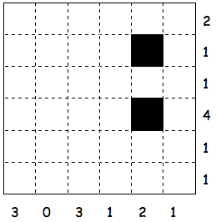

Disponete voi le sei tessere in questa nuova griglia in modo che siano rispettate tutte le consegne.

Spiegate come avete trovato la vostra risposta.

Analisi a priori

Compito matematico

Inserire in una griglia quadrata 6×6 sei rettangoli di dimensioni diverse (uno 3×1, due 2×1 e tre 1×1), rispettando condizioni sulla loro disposizione e sul numero di caselle da essi occupate in ciascuna riga e colonna.

Analisi del compito

- Comprendere i dati del problema: le tre tipologie di tessere, il loro numero, la loro forma, il loro posizionamento (i rettangoli si possono disegnare sia in verticale che in orizzontale.

- Comprendere che ogni tessera, non deve toccare nessuna altra tessera né sovrapporsi alle caselle nere.

- Comprendere il significato dei numeri riportati alla fine di ogni riga e di ogni colonna: numero di caselle occupate dalle tessere in ogni riga e in ogni colonna.

- Procedere per tentativi e aggiustamenti: gli allievi possono manipolare dei rettangoli ritagliati e cercare di sistemarli nella griglia in modo che verifichino i vincoli dell’enunciato.

Oppure, procedere per tentativi organizzati. Si può fare in diversi modi, per esempio:

- Iniziare il posizionamento della tessera 3×1, osservando che non può essere sistemata su una riga (a causa della colonna con 0 caselle occupate) e non può essere sistemata nella terza colonna (questo impedirebbe di avere 4 caselle occupate sulla quarta riga). Di conseguenza deve essere posizionata nella prima colonna.

- Completare la quarta riga con una tessera di due quadretti e una di uno.

- Procedere poi per tentativi e per esclusione, per sistemare le altre tessere, lavorando inizialmente sulle righe e sulle colonne con un maggior numero di caselle occupate. (Una strategia esperta, non accessibile a questi livelli, consiste in un ragionamento ipotetico-deduttivo che prenda in considerazione i tre possibili casi di posizionamento della tessera 3×1 e che concluda che uno solo consente il rispetto di tutti i vincoli).

- Arrivare all’unica soluzione:

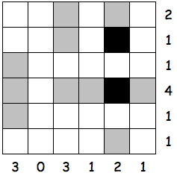

Attribuzione dei punteggi

4 Griglia correttamente completata con le 6 tessere, con qualche spiegazione del ragionamento o traccia dei tentativi effettuati

3 Griglia correttamente completata con le 6 tessere, senza spiegazioni

2 Risposta errata, dovuta al mancato rispetto del vincolo che le tessere non si tocchino (neppure in un vertice)

1 Inizio di ricerca, che rispetti alcuni dei vincoli proposti

0 Incomprensione del problema

Livello: 5, 6, 7

Origine: Lyon

**9. La SQUADRA DI PALLAVOLO** (Cat. 5, 6, 7, 8)

Sette giocatori stanno per cominciare una partita di pallavolo. Indosseranno delle magliette che hanno numeri tutti diversi fra loro.

La somma dei numeri di tutte le magliette dei giocatori è minore di 55.

Il capitano ha la maglietta con il numero 5.

Le magliette degli altri giocatori hanno numeri che sono divisori di 36 e soltanto due sono dispari.

Questi sei numeri possono essere raggruppati in tre coppie, in ciascuna delle quali un numero è doppio dell’altro.

Quali potrebbero essere i numeri scritti sulle magliette dei sette giocatori?

Spiegate come avete fatto a trovarli.

Analisi a priori

Compito matematico

Determinare sei diversi divisori di 36, due dei quali dispari, la cui somma sia minore di 50 e tali che individuino tre coppie di numeri uno il doppio dell’altro.

Analisi del compito

- Capire che occorre determinare sei numeri diversi fra loro e diversi da 5 la cui somma deve essere minore di 50. (avendo sottratto dalla somma totale 55 il solo numero noto, 5).

- Elencare tutti i divisori di 36: 1, 2, 3, 4, 6, 9, 12, 18, 36 e individuare le coppie di numeri di cui uno è doppio dell’altro: (1, 2); (2, 4); (3, 6); (6, 12); (9, 18); (18, 36).

- Comprendere che la coppia (18, 36) è da scartare poiché la somma dei due numeri è 54, quindi da sola supera il limite 49 assegnato allasomma dei sei numeri.

- Individuare tra le cinque coppie rimanenti i gruppi di tre coppie in cui i numeri siano tutti diversi tra loro:

(1, 2); (3, 6); (9, 18) - (1, 2); (6, 12); (9, 18) - (2, 4); (3, 6); (9, 18).

Nei tre casi la somma dei sei numeri è minore di 50 (39 nel primo, 48 nel secondo e 42 nel terzo), ma i numeri dispari devono essere due, quindi restano i due gruppi: (1, 2); (6, 12); (9, 18) - (2, 4); (3, 6); (9, 18).

Concludere che i numeri scritti sulle magliette dei sette giocatori possono essere:

1, 2, 5, 6, 9, 12, 18 oppure 2, 3, 4, 5, 6, 9, 18.

Attribuzione dei punteggi

4 Risposta corretta (1, 2, 5, 6, 9, 12, 18 e 2, 3, 4, 5, 6, 9, 18) con spiegazioni chiare e complete di tutti i passaggi che portano all’individuazione delle due possibilità (ricerca dei divisori di 36 e delle coppie possibili…)

3 Risposta corretta per le due possibilità dei sei numeri con spiegazione chiara e completa, ma dimenticato di inserire il numero noto 5

oppure risposta corretta con spiegazione poco chiara ma con verifica (controllo che la somma dei numeri trovati sia minore di 55, che in ogni coppia un numero sia doppio dell’altro e che soltanto due numeri su sei siano dispari)

2 Risposta corretta senza alcuna spiegazione né verifica

oppure una sola delle due possibilità (per esempio dimenticanza del divisore 1) con spiegazione o verifica

oppure le due possibilità corrette più una che non tiene conto di una delle duecondizioni:

- la somma dei divisori è maggiore di 49: risposta 1, 2, 3, 5, 6, 18, 36

- compaiono tutti e tre i divisori dispari di 36: risposta 1, 2, 3, 5, 6, 9, 18

oppure calcoli corretti rispetto a 54 come numero limite perché non è stata considerata la sottrazione 55-5

1 Inizio di ragionamento corretto (individuati i divisori di 36 o individuata almeno una terna di coppie che tenga conto di solo due delle tre condizioni)

0 Incomprensione del problema

Livello: 5, 6, 7, 8

Origine: Parma

**10. GARA DI PESCA** (Cat. 5, 6, 7, 8)

Aldo, Carlo e Biagio partecipano ad una gara di pesca. Al termine della gara scoprono che:

- Biagio ha pescato 7 trote in più di Aldo;

- Carlo ha pescato il doppio delle trote pescate da Biagio che è anche il triplo di quelle pescate da Aldo.

Quante trote ha pescato ciascuno dei tre amici?

Spiegate il vostro ragionamento.

ANALISI A PRIORI

Compito matematico

Trovare tre numeri interi, sapendo che il secondo numero supera di 7 unità il primo e che il terzo è sia il doppio del secondo che il triplo del primo.

Analisi del compito

- Comprendere che Aldo ha pescato meno trote di Biagio e Carlo, avendone Biagio pescate 7 in più di Aldo e Carlo il triplo di quelle di Aldo.

- Capire, aiutandosi eventualmente con una rappresentazione grafica, che il numero di trote pescate da Carlo, essendo “il doppio del numero di trote pescate da Biagio” è anche esprimibile come “il doppio del numero di trote pescate da Aldo più 14”.

- Ricordare che il numero di trote pescate da Carlo è anche il triplo del numero di trote pescate da Aldo.

- Confrontare le due ultime espressioni relative alle trote pescate da Carlo: 3A = 2A + 14, e dedurre che il numero di trote pescate da Aldo è 14, poiché Biagio ne ha pescate 14+7=21 e Carlo 3x14=42.

Oppure, dopo aver capito le relazioni tra i numeri di trote pescate, procedere per tentativi sistematici, eventualmente con l’aiuto di una tabella. Ad esempio:

|  |  |  |
| --- | --- | --- |
| Trote pescate da Aldo  A | Trote pescate da Biagio  B = A + 7 | Trote pescate da Carlo  C = 3A = 2B |
| 5 | 12 | 15 ≠ 24 |
| 10 | 17 | 30 ≠ 34 |
| **…** | **…** | **…** |
| **14** | **21** | **42 = 42** |

Oppure, considerare i multipli di 3, quelli di 2 e cercare quelli che differiscono di 14.

Oppure, indicare con *x* il numero di trote pescate da Aldo e impostare e risolvere l’equazione: 2(*x* + 7) = 3*x.*

- Trovare, in ogni caso, che Aldo ha pescato 14 trote, Biagio ne ha pescate 21 e Carlo 42.

Attribuzione dei punteggi

4 Riposta corretta (Aldo 14, Biagio 21, Carlo 42) con spiegazione chiara e completa della procedura seguita (dettaglio delle relazioni trovate, dei calcoli o dei tentativi eventuali, risoluzione con un grafico)

3 Riposta corretta con spiegazione parziale o poco chiara

2 Risposta corretta senza spiegazione

1 Inizio corretto di ricerca, per esempio, la sola rappresentazione grafica corretta o indicata esattamente con le lettere qualche relazione

0 Incomprensione del problema

Livello: 5, 6, 7, 8

Origine: Siena

**11. LA PORCILAIA** (Cat. 6, 7, 8)

Ecco una mappa di un piccolo villaggio di Transalpinia. Il contorno rappresenta il confine del territorio assegnato al villaggio e i piccoli quadrati rappresentano le 7 fattorie che si trovano al suo interno. Il segmento a sinistra indica la scala della mappa.

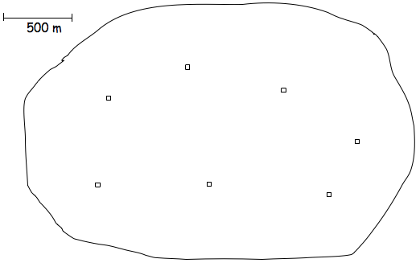

Gli abitanti del villaggio hanno deciso di costruire una porcilaia sul loro territorio. Dato però che un elevato numero di maiali spande un odore forte e nauseante, questa porcilaia dovrà essere costruita a più di 500 m da ciascuna fattoria.

Colorate su questa mappa le zone in cui la porcilaia potrebbe essere costruita.

Spiegate come avete fatto per trovarle.

ANALISI a priori

Compito matematico

A partire dal disegno di una linea chiusa con 7 punti all’interno e da una lunghezza assegnata, determinare l’insieme dei punti interni che sono ad una distanza da ciascuno dei 7 punti superiore alla lunghezza data.

Analisi del compito

- Comprendere che la porcilaia deve essere a più di 500 m da ciascuna fattoria.

- Comprendere che, sulla mappa, la distanza della porcilaia dalle fattorie deve essere rappresentata da segmenti maggiori di quello dato.

- maggiore della lunghezza del segmento dato.

- Procedere per tentativi con un righello per trovare punti interni alla linea che distano dai punti dati più della lunghezza assegnata; rendersi conto che in questo modo risulta difficoltoso trovare tutti i punti che verificano la condizione richiesta.

- Ricordarsi allora che la distanza dal centro di una circonferenza ai punti della circonferenza è la stessa per tutti i punti, uguale al raggio del cerchio.

- Dedurre che la distanza dal centro di una circonferenza ai punti situati all’esterno è maggiore del raggio, mentre la distanza dal centro ai punti interni è minore del raggio.

- Tracciare le 7 circonferenze centrate sulle 7 fattorie e di raggio uguale al segmento dato.

- Colorare le parti del territorio del villaggio che sono esterne a tutti questi cerchi. Si ottengono le quattro zone mostrate nel disegno che segue.

- Descrivere la procedura utilizzata.

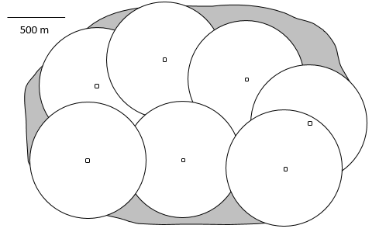

Attribuzione dei punteggi

4 Risposta corretta (le 4 zone esattamente individuate) con spiegazioni complete (disegno preciso dei cerchi che dimostra la padronanza del compasso e motivazione chiara del ricorso a tali figure geometriche)

3 Risposta corretta con, sul disegno, tracce di costruzione che delimitano le 4 zone in modo impreciso, ma con spiegazioni complete

oppure le 4 zone correttamente individuate ma con spiegazioni incomplete o imprecise

2 Risposta con, sul disegno, tracce che permettono di delimitare 3 zone coerenti con le richieste, con spiegazioni

oppure tre zone colorate correttamente, me senza spiegazioni

oppure procedimento solo descritto a parole ma non realizzato

oppure almeno 4 punti (uno in ciascuna zona), individuati mediante tentativi e misure dirette

1 Risposta incompleta con l’utilizzo del compasso per almeno una fattoria

oppure almeno 2 punti in zone diverse, individuati mediante tentativi e misure dirette

0 Incomprensione del problema

Livello: 6, 7, 8

Origine: Franche-Comté

**12. SCALE** (Cat. 7, 8, 9)

Ecco i primi tre elementi di una successione di figure. Esse sono costituite da quadrati neri disposti in modo da formare delle “scale” che si ingrandiscono con regolarità da una figura alla successiva.

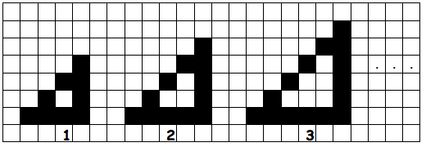

In questa successione, quale sarà il numero attribuito alla figura costituita da 210 quadrati neri?

Spiegate come avete trovato la vostra risposta.

ANALISI A PRIORI

Compito matematico

Trovare la posizione del termine 210 in una progressione aritmetica con primo termine 9 e di ragione 3: 9, 12, 15,… I primi tre termini sono definiti dal numero di quadrati neri di una successione di tre figure formanti delle “scale”.

Analisi del compito

- Osservare le figure e contare i quadrati neri 9, 12, 15.

- Rendersi conto che nel passaggio da una figura all’altra, si aggiungono 3 quadrati neri e disegnare una quarta figura (o più figure) per verificarlo: 9, 12, 15, 18.

- Scrivere la successione dei numeri di quadrati neri per scala (progressione aritmetica di ragione 3): 9, 12, 15, 18, 21, 24,… e constatare che si tratta dei multipli dei 3, salvo 3 e 6. Calcolare 210 – 9 = 201, poi 201/3 = 67 e 67 + 1 = 68.

- Proseguire la scrittura fino a 210 e contare i termini della successione: da 1 a 68, o calcolare il numero dei multipli di 3 fino a 210: 210 / 3 = 70, eliminare il 3 e il 6 ed ottenere così 68 termini per la successione, o fare dei «salti», per esempio di 30, a partire da 9 : 9, 39, 69,…., 189,... o anche a partire da 30: 30, 60, ..., 210 e procedere al conteggio.

Oppure, indicare con *n* il numero di una figura della successione e associare a *n* il numero dei quadrati neri della *n*-esima figura. Constatare che questo numero corrisponde a 9 + 3(*n*−1), cioè 3*n* + 6, e calcolare il numero corrispondente alla figura con 210 quadrati neri risolvendo l’equazione 3*n* + 6 = 210. Ottenere *n* = 68.

Oppure, osservare che se *n* è il numero di una figura della successione, ci sono *n*+ 3 cubetti neri sul lato orizzontale di tale figura, *n*+ 2 sul lato verticale e infine *n*+ 1 sul lato obliquo, cioè in tutto 3*n* + 6. Dedurne che n = 68 calcolando (210−6) / 3.

Oppure, utilizzare un’altra procedura algebrica che conduce alla stessa formula: se *n* è il numero di una figura della successione, si può osservare che questa figura ha un numero di quadrati neri uguale a 2 (*n* + 3) + *n,* cioè 3*n*+ 6, e risolvendo l’equazione 3*n*+ 6 = 210 si ottiene n= 68.

Attribuzione dei punteggi

4 Risposta corretta (68) con spiegazione chiara della strategia utilizzata (per esempio, indicando i tre quadrati da aggiungere da una figura all’altra)

3 Risposta corretta con spiegazione poco chiara della strategia utilizzata

2 Risposta errata dovuta ad un errore di calcolo o di conteggio nella determinazione di 210, ma con spiegazioni chiare

oppure risposta corretta senza spiegazione

1 Inizio di ricerca coerente (per es., individuata la progressione aritmetica di ragione 3, ma commessi da 2 a 5 errori o ignorate figure nella successione)

0 Incomprensione del problema

Livello: 7, 8, 9 Origine: Siena

**13. CESTE DI FRUTTA (II)** (Cat. 8, 9, 10)

Ines ha raccolto nel suo frutteto pere e mele e le ha mescolate per suddividerle in due ceste. Osserva che:

- le due ceste contengono lo stesso numero di frutti;

- la metà dei frutti contenuti nella prima cesta sono pere;

- un terzo dei frutti contenuti nella seconda cesta sono pere;

- in totale ci sono 60 pere.

Quante sono le mele che Ines ha raccolto?

Spiegate il vostro ragionamento.

ANALISI A PRIORI

Compito matematico

Calcolare la somma della metà e dei due terzi di un numero sapendo che la somma della metà e di un terzo di questo numero è uguale a 60.

Analisi del compito

- Appropriarsi della situazione: capire che ci sono due ceste con lo stesso numero di frutti (mele o pere) e che nella prima cesta la metà dei frutti sono pere, mentre nella seconda cesta le pere sono la terza parte dei frutti in essa contenuti.

- Tenere presente che le pere sono in tutto 60, ma che non si conosce né il numero totale delle mele, né quello totale dei frutti.

- Procedere per via grafica: per esempio, rappresentare le due ceste con due rettangoli uguali suddivisi nello stesso numero di parti, in modo da poterne prendere la metà nella prima e la terza parte nella seconda. Dividere quindi i due rettangoli in 6 parti (minimo comune multiplo di 2 e di 3) ed evidenziare le parti rappresentate dalle pere nella prima e seconda cesta, rispettivamente:

Description : Schermata 2016-02-05 alle 11

- Osservare che le parti colorate, che rappresentano le pere nelle due ceste, formano 5 parti su 12 dell’insieme delle due ceste. Dedurne che le 60 pere corrispondono ai 5/12 dell’insieme dei frutti:.

Description : Schermata 2016-02-05 alle 11

- Calcolare quanti frutti corrispondono a 1/12: 60 / 5 = 12; ricavare quindi che i frutti sono in tutto 12×12 = 144 e che di conseguenza le mele sono 84 (= 144 – 60).

- Oppure, dal fatto che le pere sono i 5/12 dell’insieme dei frutti, dedurre che le mele sono i rimanenti 7/12, cioè 84 (=12×7).

Oppure, per tentativi, considerare un numero intero di pere più piccolo di 60 nella prima cesta, per esempio 20. Constatare che questo numero non va bene perché 40 frutti nella prima cesta e 120 nella seconda contraddicono la prima informazione “le due ceste contengono lo stesso numero di frutti”. Ottenere infine che con 36 pere e 36 mele nella prima cesta, 24 pere e 48 mele nella seconda cesta si ha un totale di 36 + 48 = 84 mele.

Oppure, comprendere che entrambe le frazioni 1/2 e 1/3 si riferiscono allo stesso numero di frutti, esattamente la metà dell’insieme dei frutti Nella prima cesta c’è la metà delle pere, che corrisponde a un quarto del totale dei frutti, nella seconda cesta c’è un terzo delle pere, che corrisponde a un sesto del totale dei frutti. Le 60 pere corrispondono allora a 1/4 + 1/6 di tutti i frutti, cioè i 5/12, quindi le mele corrispondono ai 7/12 di 60 × 12/5= 84. Ines ha perciò raccolto 84 mele.

Oppure, tenendo conto delle indicazioni, cercare un numero divisibile per 2 e per 3 più grande di 60 e tale che la sua metà più il suo terzo sia uguale a 60. Tra i multipli di 6 si trova in fretta 72 come numero di frutti di ogni paniere. Si ricava poi che ci sono 36 mele nella prima cesta, mentre nella seconda ce ne sono 48, i due terzi di 72, ciò che porta ad un totale di 84 mele.

- Algebricamente, si può arrivare allo stesso risultato impostando un’equazione del tipo: 1/2x + 1/3x = 60, da cui si ricava che x = 72, numero di frutti di ciascuna cesta. Il numero delle mele è quindi: (72 : 2) + (2/3) × 72= 84.

Attribuzione dei punteggi

4 Risposta corretta (84 mele) con dettaglio dei calcoli o rappresentazione grafica chiara

3 Risposta corretta con calcoli poco chiari

oppure con una rappresentazione o uno schema incompleto

2 Risposta corretta senza spiegazioni

oppure procedimento corretto, ma non concluso (per esempio, indicato il numero totale dei frutti, ma non il numero delle mele)

oppure risposta errata dovuta ad un solo errore di calcolo

1 Inizio di ragionamento corretto, per esempio rappresentazione grafica corretta di ogni cesta

0 Incomprensione del problema

Livello: 8, 9, 10

Origine: Siena

**14. LA CREMA DA SPALMARE** (Cat. 8, 9, 10)

A Giovanni piace molto la crema da spalmare alla nocciola *Nocciolì* e l’acquista regolarmente.

La crema *Nocciolì* è di solito venduta in vasi da 800 grammi al prezzo di 4,50 euro a vaso.

Oggi Giovanni ha ricevuto tre pubblicità che riguardano offerte speciali per l’acquisto della crema *Nocciolì*.

La prima pubblicità dichiara che, nel negozio A, i vasi di crema *Nocciolì* da 800 grammi sono venduti con lo sconto del 30%.

La seconda pubblicità annuncia che, nel negozio B, la crema da spalmare è venduta in vasi più grandi che contengono il 30% di prodotto in più di quelli che sono venduti abitualmente, ma che costano ancora 4,50 euro.

La terza pubblicità indica che, nel negozio C, il vaso da 800 grammi costa 4,50 euro, ma che per l’acquisto di 3 vasi, ciascuno da 800 grammi, un quarto vaso è offerto gratuitamente.

Quale negozio dovrà scegliere Giovanni per acquistare la crema *Nocciolì* più conveniente?

Spiegate come avete trovato la vostra risposta.

Analisi a priori

Compito matematico

Su tre offerte per l’acquisto di un prodotto determinare quella più vantaggiosa: uno sconto del 30% del prezzo, un aumento del 30% della quantità del prodotto e un’offerta “4 per 3”.

Analisi del compito

- Comprendere che bisogna confrontare i prezzi della stessa quantità di crema da spalmare, tenendo conto delle diverse offerte.

- Comprendere che, nel negozio A, lo sconto è sul prezzo iniziale di 800 g di crema, quindi; il prezzo del barattolo è quindi 4,50 × 0,7 = 3,15 euro.

Oppure, calcolando prima il 30% di 4,50 [(4,50 : 100) × 30 = 1,35], ottenere il prezzo scontato di 800 g di crema:

4,50 – 1,35 = 3,15 euro.

- Comprendere che, nel negozio B, il prezzo iniziale resta invariato e che per lo stesso prezzo il peso della crema è superiore del 30%, quindi calcolare il nuovo peso della crema: 800 × 1,3 = 1040 g.

Oppure, calcolando prima il 30% di 800, [(800 : 100) × 30 = 240], ottenere il peso della crema venduta a 4,50 euro : 800 + 240 = 1040 g. Poi calcolare il prezzo di 800 g di crema: 4,50 × 800/1040 ≈ 3,46 euro.

- Comprendere che, nel negozio C, 4 vasi da 800 g sono venduti al prezzo di 3 vasi, quindi: 3 × 4,50 = 13,50 euro. Il prezzo di un vaso di 800 g è allora: 13,50/4 = 3,375 euro.

Dedurre che l’offerta più vantaggiosa è quella del negozio A: 3,15 euro per 800 g di crema.

Oppure calcolare il prezzo di un chilogrammo di crema da spalmare per ciascuna delle offerte e confrontare.

Attribuzione dei punteggi

4 Risposta corretta (negozio A: 3,15 euro per 800 g di crema, o ogni altra risposta proporzionale) con spiegazione chiara e completa (con il prezzo di ciascuna offerta) e/o con una procedura ben organizzata dei calcoli

3 Risposta corretta con spiegazione poco chiara o incompleta e/o con procedura poco organizzata dei calcoli

oppure risposta errata per un errore di calcolo, ma procedura risolutiva corretta

2 Risposta corretta con solamente il calcolo del costo di 800 g di crema nel negozio A

oppure calcolo corretto dei tre prezzi senza unità comune e senza confronti

1 Risposta corretta senza spiegazione

o inizio di ricerca, per es. calcolo corretto del costo di 800 g di crema nel negozio A o nel negozio C, senza concludere

0 Incomprensione del problema

Livello: 8, 9, 10 Origine: Franche-Comté

**15. UN RETTANGOLO IN PEZZI** (Cat. 8, 9, 10)

Anna ha disposto sei pezzi identici a forma di L in modo da ricoprire quasi interamente un rettangolo (vedere la figura, nella quale i pezzi sono in grigio e la parte del rettangolo non ricoperta è bianca).

In ciascun pezzo, i due lati indicati con AB e BE sul pezzo in alto a sinistra, misurano rispettivamente 4 cm e 5 cm.

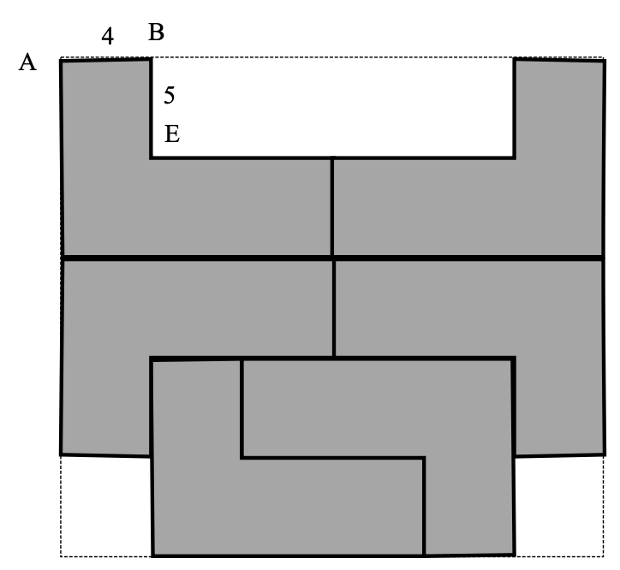

Quali sono le dimensioni del rettangolo?

Qual è l’area della parte del rettangolo non utilizzata da Anna?

Spiegate come avete trovato le vostre risposte.

Analisi a priori

Compito matematico

Di un rettangolo sul quale sono disposti 6 pezzi identici a forma di L, dei quali sono note due dimensioni, determinare le dimensioni e l’area della parte non ricoperta.

Analisi del compito

- Comprendere dall’osservazione, o attraverso un ritaglio analogo a quello indicato in figura, che il lato FI deve misurare 5 cm, altrimenti non si potrebbero disporre i 6 pezzi del rettangolo così come sul disegno.

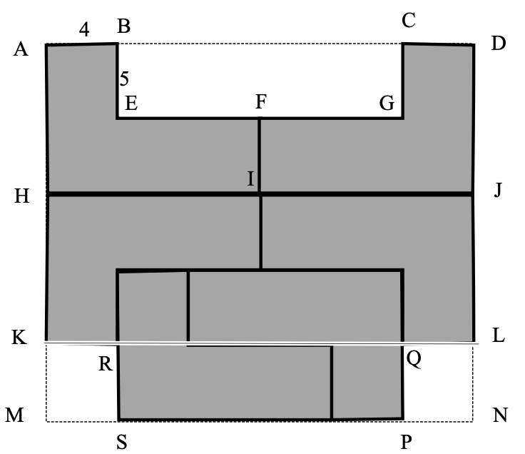

- Osservare che si può trovare la lunghezza AM del lato verticale del rettangolo: guardando i due pezzi a forma di L giustapposti in basso nella figura, si constata che FI = 5 cm, da cui AH = 10 cm e se ne deduce che questo lato misura: 10 + 10 + 5 = 25 cm.

- Rendersi conto che sul lato orizzontale AD si conoscono solo le due lunghezze di 4 cm, mentre resta sconosciuta la lunghezza EF. Indichiamo con *l* la sua misura in cm.

- Osservare che si può esprimere questa misura in due modi differenti: da una parte, in alto, AD di scompone in due lunghezze di 4 cm e in due lunghezze EF, da cui una misura di 4 + *l* + *l* + 4; dall’altra parte in basso, KL si scompone in quattro lunghezze di 4 cm e in una lunghezza uguale a EF, da cui si ha una misura di 4 + 4 + *l* + 4 + 4.

- Ricavare dall’uguaglianza delle due espressioni che *l =*8 cm. Così il lato orizzontale misura 24 cm.

Oppure

- Cercare di disegnare pezzi più grandi di forme identiche e accorgersi che c’è una sola possibilità perché le lunghezze di AB e di EB sono fissate: la lunghezza *l* deve essere il doppio sia il doppio della lunghezza del lato AB.

- Per determinare l’area della parte del rettangolo non ricoperta dai sei pezzi, considerare che essa è la somma delle aree del rettangolo BCGE e dei due rettangoli bianchi KMSR e LNPQ: dopo aver trovato le lunghezze, ciò porta ad ottenere (5 x 16 + 2 x 5 x 4) cm2, cioè 120 cm2.

Oppure

- Osservare che essa corrisponde alla differenza tra l’area di tutto il rettangolo 24 x 25 = 600 cm2 e l’area dei sei pezzi. L’area di ciascun pezzo è: (4 x 5) + (5 x 12) = 80 cm2. I sei pezzi hanno quindi un’area di 80 x 6 = 480 cm2. L’area della parte bianca è pertanto: 600 – 480 = 120 cm2.

Attribuzione dei punteggi

4 Risposte corrette (dimensioni del rettangolo: 24 e 25 cm, area del rettangolo non utilizzata: 120 cm2) con la descrizione chiara del procedimento e dei calcoli oppure spiegazione chiara del fatto che EF non può che essere il doppio di AB = 4 cm

3 Risposte corrette con l’identificazione dei segmenti di 4 o 5 cm sulla figura, ma con spiegazione incompleta, o data solo con calcoli numerici senza spiegazioni geometriche o solo con misure prese sulla figura o, ancora, “ad occhio” (per esempio, con una pavimentazione o “quadrettatura” della figura con rettangoli di 4 per 5)

2 Risposte corrette senza spiegazioni

oppure errori di calcolo in una sola risposta e l’altra corretta ma con spiegazioni incomplete

oppure risposte errate perché si utilizza la dimensione di 12 cm o di 20 cm anziché di 24 cm.

1 Inizio di ricerca coerente che mostra la comprensione del problema (per esempio, una relazione tra le lunghezze, l’affermazione che EF è il doppio di 4 cm senza spiegazione...)

0 Incomprensione del problema

Livello: 8, 9, 10

Origine: Valle d’Aosta

**16. UNA DOMENICA IN BICICLETTA** (Cat. 9, 10)

Alessandra percorre in bicicletta una pista ciclabile lungo la quale sono posizionati alcuni cartelli che indicano quanti chilometri mancano all’arrivo. Dopo 50 minuti dalla partenza, Alessandra vede il cartello «18 km» e dopo due ore dalla partenza, vede scritto «4 km». Alessandra non si è mai fermata e ha sempre pedalato alla stessa velocità.

Qual è la lunghezza della pista ciclabile e quanto tempo ha impiegato Alessandra per percorrerla tutta?

Spiegate come avete trovato la vostra risposta.

analisi a priori

Compito matematico

Calcolare la lunghezza di una pista ciclabile e il tempo impiegato a percorrerla per intero, conoscendo, per due punti distinti, i tempi impiegati a raggiungerli dalla partenza e le relative distanze mancanti all'arrivo.

Analisi del compito

Rappresentarsi la pista dalla partenza all’arrivo con i due cartelli menzionati e far corrispondere ai punti dei cartelli, le distanze indicate, le durate dei percorsi di Alessandra, rendendosi conto che le durate sono espresse dalla partenza e le distanze dalla fine, per arrivare ad uno schema del tipo:

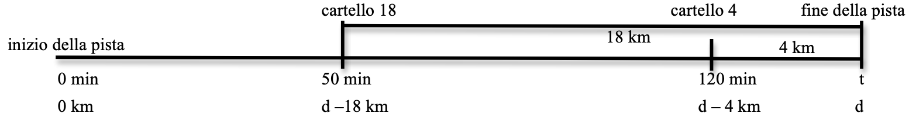

- Rendersi conto che questa prima rappresentazione tratta dalla lettura dell'enunciato non dà né le durate né le distanze corrispondenti alle differenti "tappe" o "parti" del percorso, ma che se ne possono calcolare alcune tra cui in particolare 70 = 120 - 50 in minuti per la tappa II e 14 = 18 - 4 in km per la lunghezza di questa tappa.

- Si arriva qui alle corrispondenze tra le durate e le distanze che si possono sintetizzare così:

durate (minuti) 50 70 ?

distanze (km) ? 14 4

- Completare infine due delle tre coppie (50 ; ?), (70 ; 14) e (? ; 4) facendo appello alle proprie conoscenze sulla velocità e sulla proporzionalità poiché la velocità è costante.

- Ci sono numerosi modi di trovare le grandezze incognite, dalle procedure "passo a passo" del genere: 14 km in 70 minuti equivalgono a 7 km in 35 minuti, 1 km in 5 minuti, … 10 km in 50 minuti, 4 km in 20 minuti, a quelle che fanno appello alle scritture letterali come 50/x = 70/14 e y/4 = 70/14.

- Dopo aver trovato 10 km in 50 minuti e 20 minuti per 4 km, calcolare la lunghezza totale della pista: 10 + 14 + 4 = 28 km e la durata del percorso di Alessandra: 50 + 70 + 20 = 140 minuti, cioè 2 ore 20 minuti.

Oppure, rappresentando la situazione come sopra, si può osservare che in 70 minuti Alessandra percorre 14 km. La sua velocità è quindi: 14/70 = 0,2 km/min.

- In 120 min, Alessandra percorre 0,2 ×120 = 24 km. Se ne deduce che la lunghezza della pista è: 24 + 4 = 28 km. La durata del percorso è: 28/0,2 = 140 min.

Attribuzione dei punteggi

4 Le due risposte corrette (28 km e 140 min o valori uguali espressi in altre unità di misura), con spiegazioni chiare e complete (menzionando il passaggio di 70 minuti per 14 km e i calcoli per le altre tappe)

3 Le due risposte corrette con spiegazioni poco chiare o incomplete (senza menzionare come passare dalla coppia “14 km in 70 minuti” alle altre coppie, o senza il dettaglio delle addizioni)

oppure un solo errore di calcolo con spiegazioni chiare e complete

2 Le due risposte corrette senza spiegazioni

oppure una sola risposta corretta con una spiegazione chiara e completa

oppure solamente le risposte “10 km in 50 minuti” e “20 minuti per 4 km” senza effettuare le addizioni per calcolare il totale del percorso e della durata, con spiegazioni

1 Inizio di ragionamento corretto (per esempio, 70 minuti per 14 km)

0 Incomprensione del problema (per esempio, Alessandra percorre 18 km in 50 min)

Livello: 9, 10

Origine: Parma

**17. LE QUATTRO CIRCONFERENZE** (Cat. 9, 10)

Luca disegna una circonferenza e il suo amico Matteo disegna una seconda circonferenza concentrica alla prima e più lunga di 10 cm di quella di Luca.

Angela disegna un’altra circonferenza molto più grande di quella di Luca e la sua amica Licia disegna, a sua volta, una circonferenza concentrica a quella di Angela, e più lunga di questa di 10 cm.

Luca e Matteo determinano la distanza tra le loro due circonferenze; Angela e Licia fanno la stessa cosa con le loro circonferenze. Alla fine, i quattro amici si accorgono che le due distanze sono uguali.

E se disegnassero altre coppie di circonferenze concentriche le cui lunghezze differiscono di 10 cm, varierebbe, da una coppia all’altra, la distanza tra le due circonferenze?

Giustificate le vostre risposte.

Analisi a priori

Compito matematico

Mostrare che in coppie di circonferenze concentriche le cui lunghezze differiscono di una stessa misura, la distanza fra le due circonferenze è costante.

Analisi del compito

- Disegnare almeno due coppie di circonferenze concentriche.

- Comprendere che l’espressione “10 cm più lunga” si riferisce ad una circonferenza e che i 10 cm in più rappresentano la lunghezza di un arco, non misurabile con un righello.

- Comprendere che la distanza tra due circonferenze concentriche si misura su una semiretta avente per origine il loro centro e corrisponde alla differenza dei due raggi.

- Procedere per tentativi attribuendo valori numerici diversi al raggio della circonferenza interna e ricavare, ogni volta, rispettivamente, la misura delle lunghezze della circonferenza interna, della circonferenza esterna (aggiungendo 10) e del suo raggio e infine la misura della differenza dei raggi.

Oppure, procedere per tentativi attribuendo valori numerici diversi alla lunghezza della circonferenza interna e ricavare, ogni volta, rispettivamente, la misura delle lunghezze della circonferenza interna (aggiungendo 10), dei raggi di entrambe le circonferenze e, infine, della loro differenza.

- Confrontare i risultati ottenuti: con la calcolatrice o con l’approssimazione π ≈ 3,14 si ottiene in ogni caso un valore approssimato di 1,59 cm o 1,6 cm. Senza approssimazione di π, la risposta è 5/π.

- Concludere che la distanza è la stessa in tutti i casi relativi agli esempi numerici considerati.

- Constatare che il risultato è generale: indicare rispettivamente con c e C, le misure delle lunghezze delle circonferenze interna ed esterna e con r e R le misure dei loro raggi e ottenere: C = 2πr +10, R = (2π r  + 10) / (2π), R– r = 5/π.

Attribuzione dei punteggi

4 Risposta corretta (la distanza è sempre la stessa) con giustificazione del caso generale con l’uso di lettere o in forma retorica (ad esempio: sappiamo che per trovare il raggio a partire dalla circonferenza dobbiamo dividere per π e per 2 e se la circonferenza ha 10 cm di più, bisognerà anche in questo dividere 10 per π e per 2…).

3 Risposta corretta, con una giustificazione basata su più di due esempi numerici (con dettaglio dei calcoli fino a trovare la distanza 5/π o una sua approssimazione)

2 Risposta corretta, con una giustificazione basata solo su due esempi numerici (con dettaglio dei calcoli fino a trovare la distanza 5/π o una sua approssimazione)

1 Inizio di ricerca coerente

oppure risposta “no” su due esempi numerici, dovuta ad un errore di calcolo, ma con procedura corretta

0 Incomprensione del problema o solo una delle risposte “sì” o “no”.

Livello: 9, 10

Origine: Gr 00

**18. TRIANGOLI BIZZARRI** (Cat. 9, 10)

Un triangolo equilatero ha un lato la cui lunghezza misurata in centimetri è un numero intero. Gabriella calcola l’area del triangolo, espressa in centimetri quadrati.

Guido calcola il perimetro del triangolo, espresso in centimetri.

Gabriella e Guido non trovano lo stesso numero.

È possibile costruire un triangolo equilatero (in cui la lunghezza del lato misurata in centimetri è un numero intero) per il quale Gabriella e Guido trovino lo stesso numero?

Giustificate il vostro ragionamento.

Analisi a priori

Compito matematico

Mostrare che non esiste un triangolo equilatero, il cui lato è un numero intero di centimetri, e per il quale l’area e il perimetro sono espressi, nelle rispettive unità di misura, dallo stesso numero.

Analisi del compito

- Utilizzare il Teorema di Pitagora per calcolare l’altezza *h* di un triangolo equilatero di lato *n*, intero (*h* =*n*)

- Calcolare il perimetro e l’area del triangolo. Si trova: perimetro: P = 3*n* ; area: A = *n*2. Concludere che con *n* intero, l’area A non è un numero intero, quindi è differente da P.

- Scrivere l’equazione: *n*2 = 3*n* le cui soluzioni sono *n* = 0 o *n* = 4 e concludere che questi due valori sono da scartare, perché da un lato *n* > 0 e dall’altro *n* è un numero intero, mentre 4 non lo è.



Oppure procedere per tentativi sistematici, per esempio sotto forma di tabella:

|  |  |  |  |
| --- | --- | --- | --- |
| *n* | Area (cm2) | perimetro (cm) | Description : Description : Macintosh HD:Users:ibook:Desktop:Sans titre 3.jpg |
| 1 | 0,43 | 3 |
| 2 | 1,73 | 6 |
| 3 | 3,90 | 9 |
| 4 | 6,93 | 12 |
| 5 | 10,83 | 15 |
| **6** | **15,59** | **18** |
| **7** | **21,22** | **21** |
| 8 | 27,71 | 24 |
| 9 | 35,07 | 27 |
| 10 | 43,30 | 30 |

Per *n* = 6, la misura dell’area è strettamente inferiore a quella del perimetro.

Per *n* = 7, la misura del perimetro è strettamente inferiore a quella dell’area.

Ciò ci permette di dedurre che non esiste un intero rispondente alla domanda posta.

Oppure, osservare, eventualmente dopo alcuni tentativi, che il perimetro è sempre un numero intero (prodotto di un numero intero per 3), mentre nel calcolo dell’area compare sempre moltiplicata per un numero razionale e concludere quindi che i due numeri non possono essere uguali.



Oppure, rappresentare graficamente, per x > 0, le variazioni delle due funzioni P(*x*) = 3*x* (semiretta) e A(*x*) = *x*2 (arco di parabola). Osservare che P(*x*) = A(*x*) per un *x* non intero compreso tra 6 e 7 e che per *x* > 7, i punti con la stessa ascissa sulla retta e sulla parabola si allontanano sempre di più, cosa che dimostra che non ci sono altri punti comuni.

Attribuzione dei punteggi

4 Risposta corretta (no) con giustificazione chiara che mette prima in evidenza la strategia geometrica con Pitagora poi quella algebrica, oppure per tentativi organizzati facenti riferimento alla misura dell’altezza del triangolo equilatero

3 Risposta corretta basata su più tentativi che non mettono chiaramente in evidenza l’impossibilità

oppure risposta errata (sì, il lato misura 7 cm, per approssimazione di 4) con spiegazioni chiare



2 Un numero di tentativi compreso tra 3 e 5.

1 Inizio di ricerca corretto (calcolo di almeno un’area e un perimetro).

0 Incomprensione del problema o risposta corretta senza spiegazione.

Livello: 9, 10

Origine: Luxembourg

**19. MATTONELLE D’ORO** (Cat. 10)

Un ricco banchiere vuole rivestire le pareti del suo bagno con mattonelle quadrate in ceramica bianca di 48 cm di lato, decorate con un motivo ricoperto d’oro. Il motivo scelto suddivide la mattonella quadrata in quattro parti: un piccolo quadrato e un triangolo rettangolo tutti e due ricoperti d’oro, un rettangolo e un trapezio lasciati in bianco. Queste quattro parti sono disposte così: nel quadrato piccolo, un vertice coincide con quello della mattonella e quello opposto con un vertice del triangolo (vedere la figura). Poiché il prezzo dell’oro è molto alto, il banchiere vuole trovare la decorazione che utilizzi la minore quantità d’oro, senza cambiare il motivo scelto.

Quale deve essere, approssimata al millimetro, la misura del lato del quadrato piccolo in oro che consente di minimizzare la spesa?

Spiegate il vostro ragionamento.

analisi a priori

Compito matematico

In un quadrato diviso in quattro parti (un quadrato, un rettangolo, un triangolo, un trapezio, disposti secondo una figura data) determinare la misura del lato del quadrato piccolo in modo che la somma dell’area di questo quadrato piccolo e di quella del triangolo sia la minima.

Analisi del compito

- Rendersi conto che la minima spesa è legata alla minima area della parte in oro.

- Osservare le relative posizioni dei quattro poligoni, comprendere che hanno un vertice comune sulla diagonale della mattonella.

- Constatare che non è data nessuna dimensione delle quattro figure, ma che esse dipendono l’una dall’altra. Vedere che con un quadrato “piccolo” si ha un triangolo “grande”, un rettangolo “allungato”…

- In termini di misure, rendersi conto che se si conosce quella del lato del quadrato piccolo, si può calcolare la sua area e quella del triangolo rettangolo.

- Scegliere una misura per il lato del quadrato piccolo, trovare quella dei due cateti del triangolo (per differenza da 48 cm) e calcolare l’area totale delle due figure. Constatare che quest’area totale varia secondo la scelta della misura del quadrato piccolo ed effettuare qualche tentativo.

- Raggruppare i differenti valori determinati, per esempio:

lato del quadrato 10 15 20 16 17 16,5 15,5 15,9 16,1 …

area del quadrato 100 225 400 256 289 272,25

lato del triangolo 38 33 28 32 31 31,5

area del triangolo 722 544,5 392 512 480,5 496,125

area totale 822 769,5 792 768 769,5 768,375

e organizzarli per constatare che il valore più piccolo dell’area totale (768) è dato dal lato del quadrato che misura 16 cm.

- Convincersi che l’area 768 cm2 è la minima per un quadrato di lato 16 cm, calcolando le aree corrispondenti a misure intorno a 16 cm, per esempio 15,9 e 16,1, ecc.

Oppure, supporre che la lunghezza del lato del quadrato piccolo sia la metà del lato del quadrato grande. L’area del quadrato piccolo è allora un quarto dell’area del grande. Il triangolo ha per area 1/2 x 1/2 : 2 = 1/8. Quindi, l’area delle parti in oro è 1/4 + 1/8 = 3/8 dell’area del quadrato grande, cioè 3/8 × 48 × 48 = 864 cm2.

- Supporre poi che il lato del quadrato piccolo sia 1/4 del lato grande. L’area del quadrato piccolo è allora uguale a 1/4×1/4=1/16. Il triangolo ha il cateto uguale ai 3/4 del lato del quadrato grande, la sua area è 3/4 × 3/4 × 1/2 = 9/32, quindi l’area totale in oro è 1/16 + 9/32 =11/32 dell’area del quadrato grande, cioè 11/32 × 2304 = 792 cm2.

- Provare con 1/5 per il lato del quadrato piccolo, ecc. Dopo questi diversi tentativi, con 1/3 per il lato del quadrato piccolo e 2/3 per il cateto del triangolo, si ottiene per l’area della parte dorata 1/9 + 2/9 = 3/9 = 1/3, cioè 1/3 × 2304 = 768 cm2. Il lato del quadrato che minimizza l’area in oro è quindi 1/3×48 = 16 cm.

Oppure, algebricamente, esprimere l’area A della parte dorata in funzione della misura *l* del quadrato piccolo per ottenere la relazione: A = *l*2 + (48 – *l*)2/2

- determinare il minimo di questa funzione per approssimazioni successive dando alla variabile *l* qualche valore intorno a 16, a meno di un millimetro,

- o riconoscere che si tratta dell’equazione di una parabola A = (3/2) *l*2 – 48 *l* + 1152, con la concavità rivolta verso l’alto e interpretare il minimo della funzione A come l’ordinata del suo vertice la cui ascissa *l* è uguale a 48/3 = 16 cm.

Procedura esperta: nell’ambito dello studio di funzioni polinomiali di secondo grado, il trinomio A in forma canonica si scrive:

A = *l*2 + (48 – *l*)2/2 = 3/2(*l* – 16)2 + 768

ciò che permette di determinare immediatamente che il minimo di A è dato da *l* = 16 cm.

Attribuzione dei punteggi

4 Risposta corretta (16 cm), con spiegazioni che mostrano chiaramente che il valore trovato corrisponde all’area minima di 768 cm2 (tentativi organizzati, con valori attorno a 16, senza obbligatoriamente citare in modo esplicito il termine “funzione”, ma far comprendere chiaramente che “prima e dopo 16” i valori dell’area sono superiori a 768) oppure tentativi organizzati con l’utilizzazione, per il lato del quadrato piccolo, di frazioni di quello del grande e conclusione: un terzo, cioè 16 cm, soddisfa il minimo cercato

3 Risposta corretta con tentativi non organizzati e spiegazioni che non fanno riferimento al variare dell’area (come se 16 sia strato trovato per caso)

2 Risposta corretta senza spiegazioni

oppure risposta errata dovuta ad un errore di calcolo

oppure risposta errata dovuta ad un errore nell’espressione algebrica dell’area dorata

1 Inizio di ragionamento corretto

0 Incomprensione del problema

Livello: 10

Origine: Parma